**Муниципальное казённое дошкольное образовательное учреждение**

**«Детский сад № 10 «Золотой ключик» городского округа «город Кизляр»**

***Тематическая неделя***

***« Опасности вокруг нас»***

***во второй младшей группе***

Воспитатель: Алимирзоева З.С.

2019г

С 21.01.19 по 25.01.19г. во 2 мл. группе прошла тематическая неделя «Опасности вокруг нас» Цель: познакомить детей с опасностями, которые могут подстерегать дома, на улице; учить выбирать безопасные места и предметы для игры; формировать умения и навыки, которые помогут избежать опасных ситуаций во время отсутствия взрослых; воспитывать у детей осторожность, умение поступать благоразумно в различных жизненных ситуациях, обязанностях.

**Понедельник.**

*Беседа:*«Опасные предметы»

Цель:формирование осторожного и осмотрительного отношения к потенциально **опасным** для человека и окружающего мира природы ситуациям.

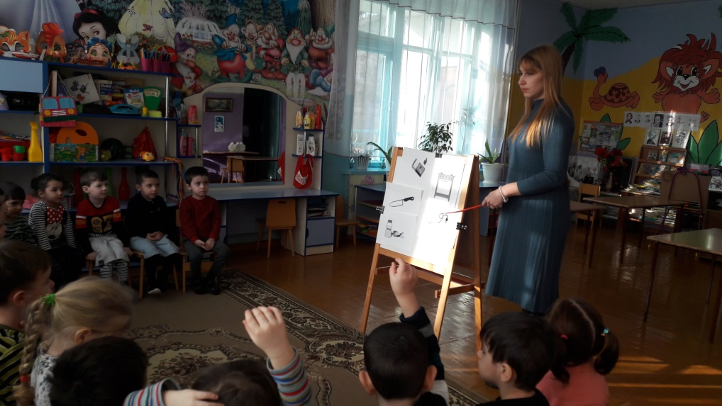

*Д/И:*«Раз, два, три, что может быть опасно – найти»

Цель: закреплять представления об источниках опасности в доме, развивать сообразительность, внимание, воспитывать чувство товарищества.

*П/И:* «Воробушки и автомобиль»

Цель:приучать детей бегать в разных направлениях, не наталкиваясь друг на друга, начинать движение и менять его по сигналу воспитателя, находить своё место.

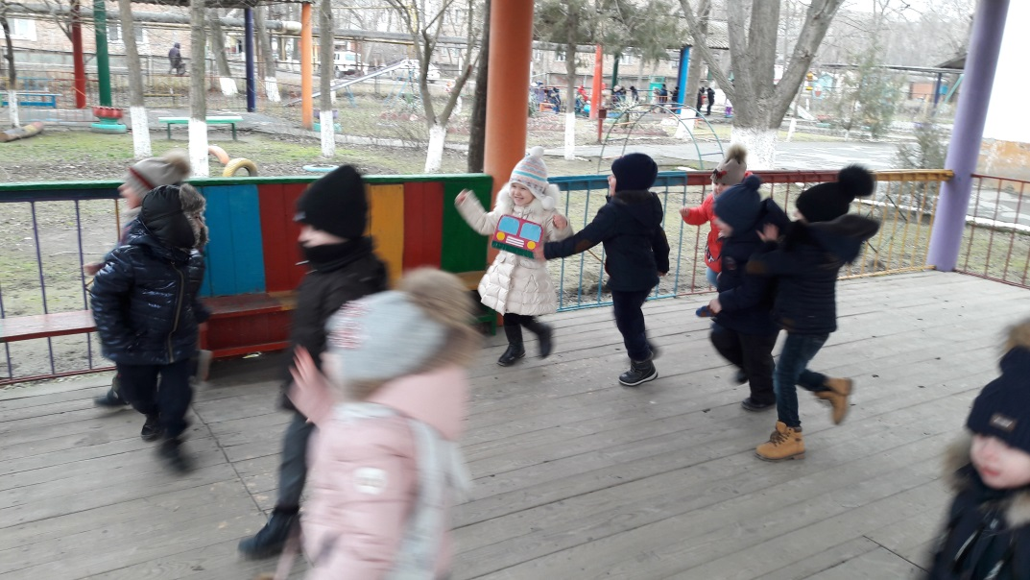

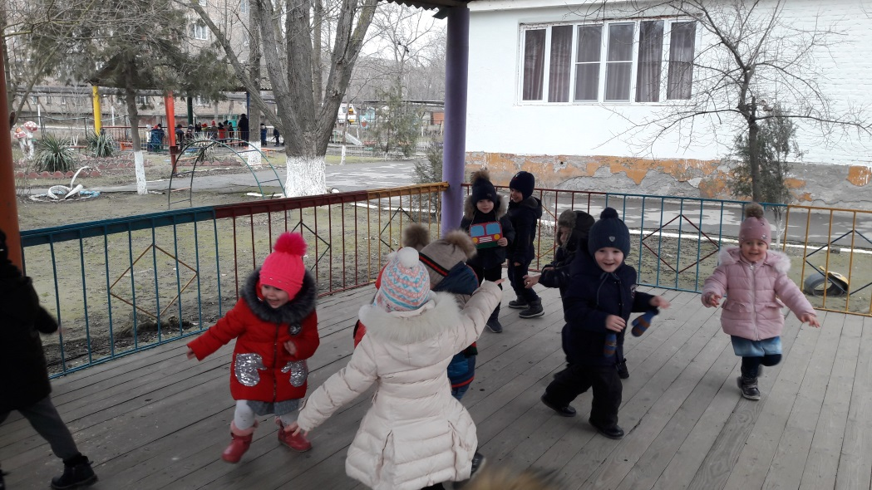

*Х/Л:* Чтение К.И Чуковского « Тараканище»

**Цель:**Познакомить детей с произведением К.И.Чуковского «Тараканище».

Закрепление знаний сказок и стихов русского писателя.

Развитие творческих способностей детей.

На произведении К.И.Чуковского показать, что добро всегда побеждает зло.

Воспитывать у детей чувство сострадания к слабым и беззащитным.

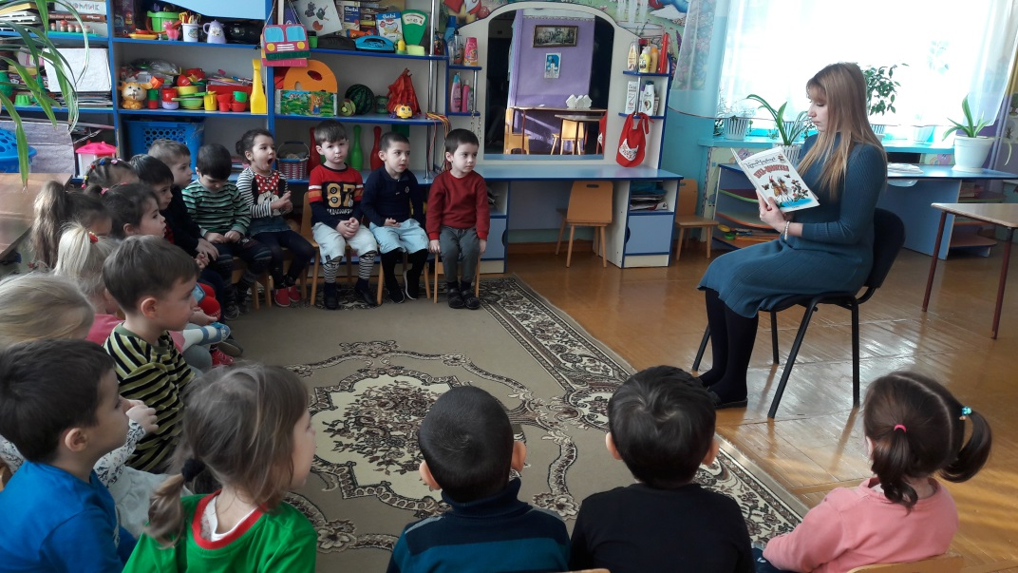

*С/р игры:* «Больница»

Цель: учить детей подготавливать необходимые условия для игры, договариваться.

Задачи:- развивать умение выбирать роль *(врача, медсестры, пациента)*;

- выполнять в игре с игрушками несколько взаимосвязанных действий (слушает **больных**, назначает лечение, делает укол, ставит градусник, др.);

- учить взаимодействовать в сюжетах с двумя действующими лицами *(врач - больной)*;

- формировать умение сопровождать свои действия словесными обозначениями;

- развивать диалогическую форму речи;

- помогать доброжелательно общаться друг с другом.

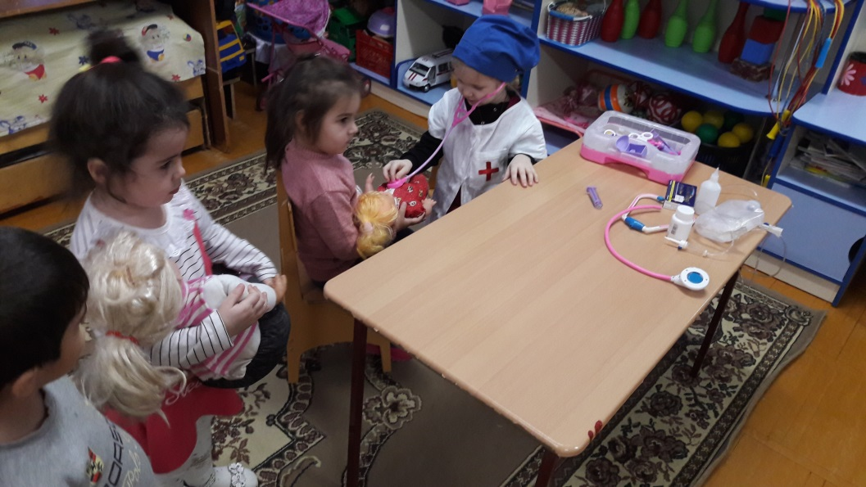

**Вторник.**

*Беседа:* «Что можно, что нельзя»

Цель: Прививать навыки безопасного поведения, на дорогах, закреплять знание о правилах поведения на улице.

*Д/И:* « Опасно- не опасно»

Цель:

- Закрепить у детей представления об опасных для жизни и здоровья предметах,с которыми они встречаются в быту;

- Знать правила пользования данными предметами быта;

- Развивать речь, логическое мышление;

- Воспитывать у детей желание соблюдать правила безопасности в доме.

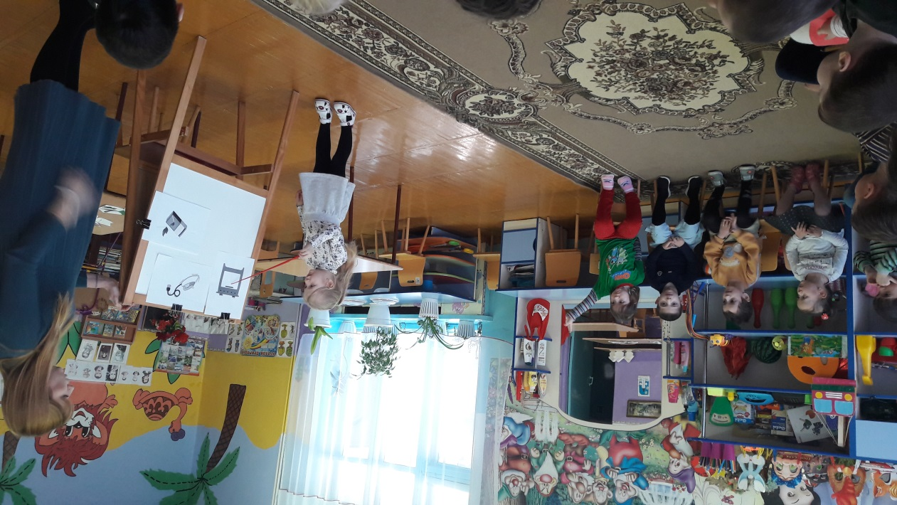

Наблюдение за проезжей частью улицы.

Цель: -Формирование навыков безопасного поведения на дороге;

-Расширять представления детей об улице: машины движутся по проезжей части улицы, пешеходы по тротуару;

- Совершенствовать знания детей о видах транспорта;

-Развивать наблюдательность, зрительную память.

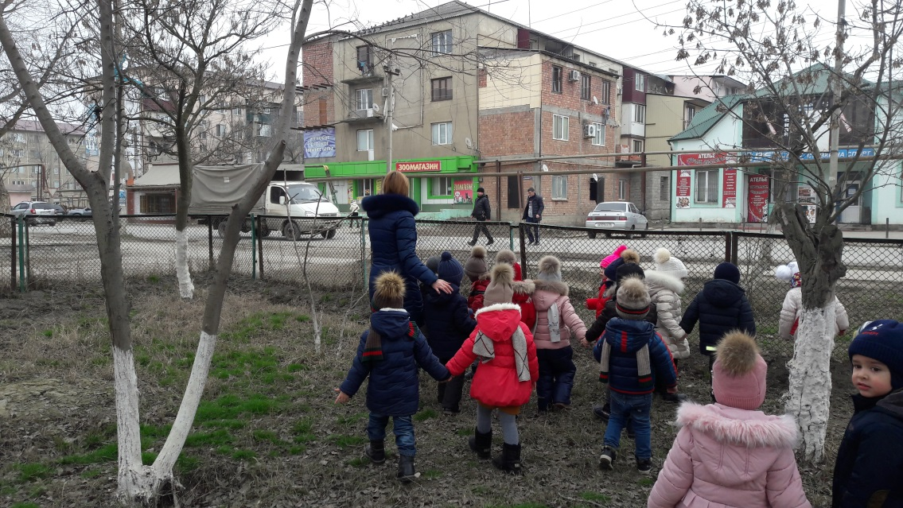

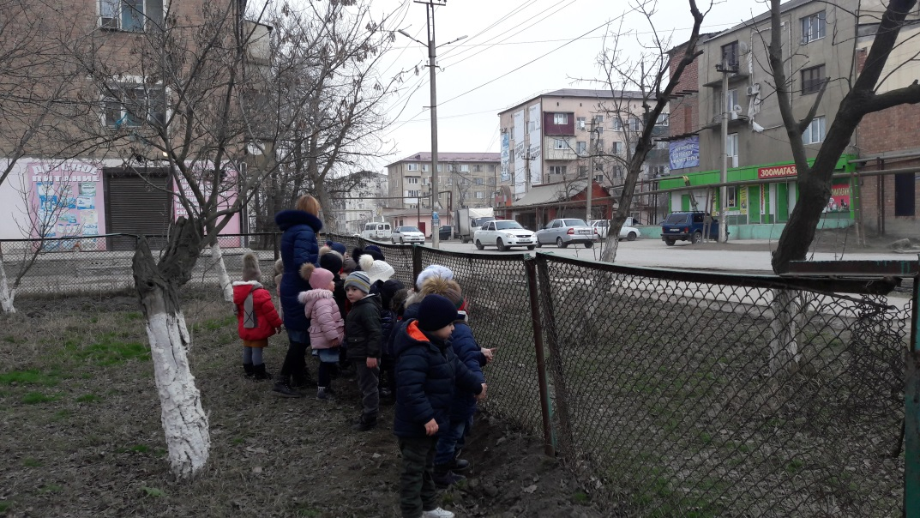

*П/И:* « Цветные автомобили»

Цель: закреплять цвета светофора ( красный, желтый, зеленый), упражнять детей в умении реагировать на цвет, развивать зрительное восприятие и внимание, ориентировку в пространстве.

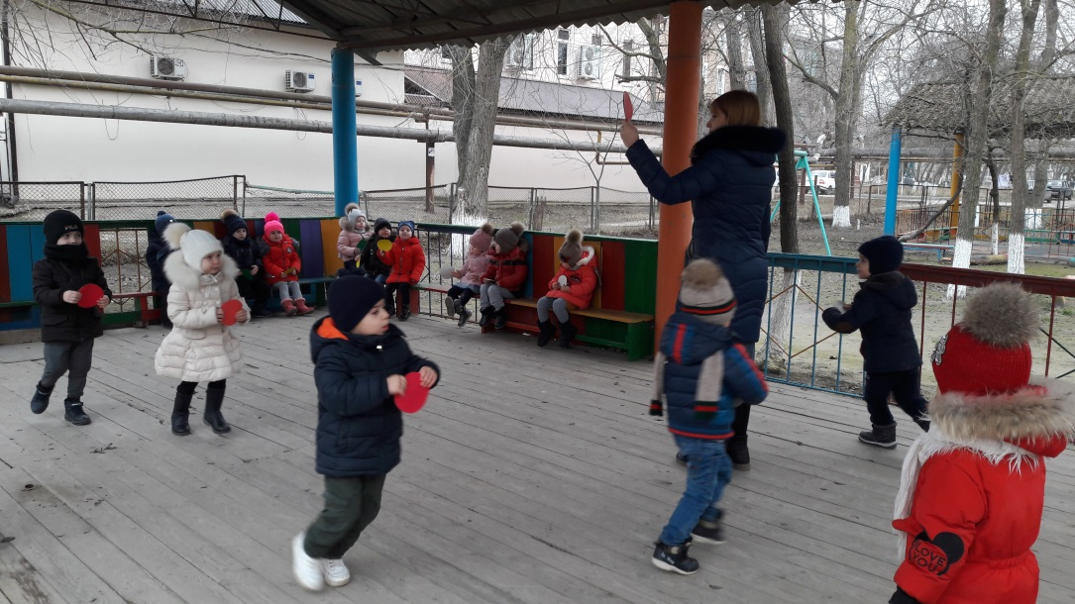

*Пальчиковая гимнастика* «Детеныши диких животных»

Цель: развитие мелкой моторики , координации движения пальцев рук.

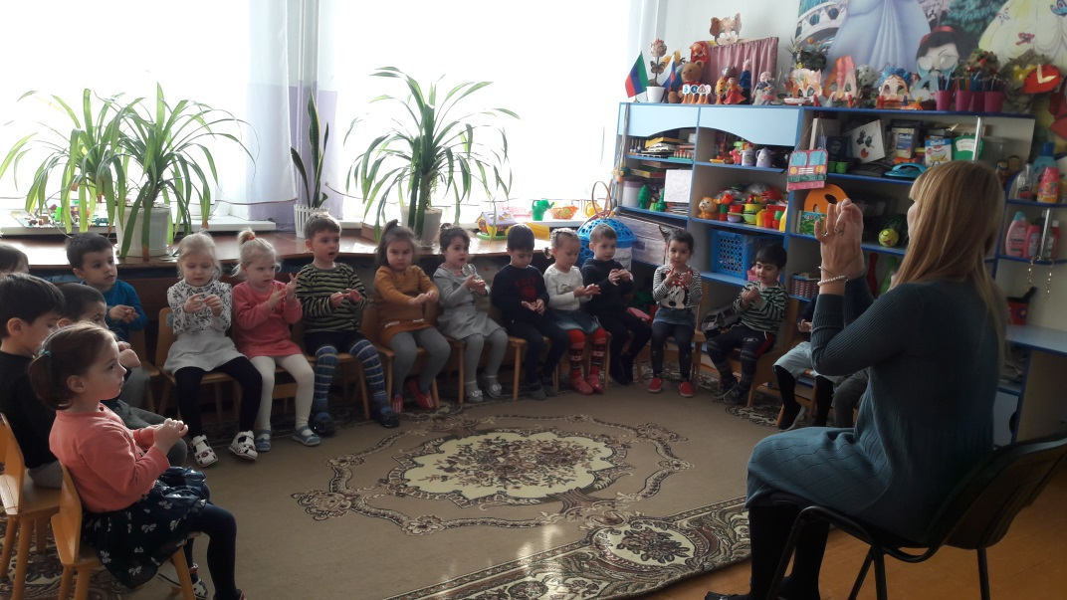

*Х/Л:* Чтение К.И Чуковского «Муха - Цокатуха»

Цель: Закрепить умение внимательно слушать новую сказку и отвечать на вопросы посодержанию сказки.2. Воспитывать усидчивость, терпение.

**Среда**

*Беседа:*«Безопасность в нашей группе»

Цель:развитие познавательной активности детей через обогащение их представлений о правилах безопасного поведения в группе.

*Д/И:* « Что лишнее»

Цель: Развитие мышления, зрительного внимания, развивать умение классифицировать предметы по существенному признаку, обобщать.

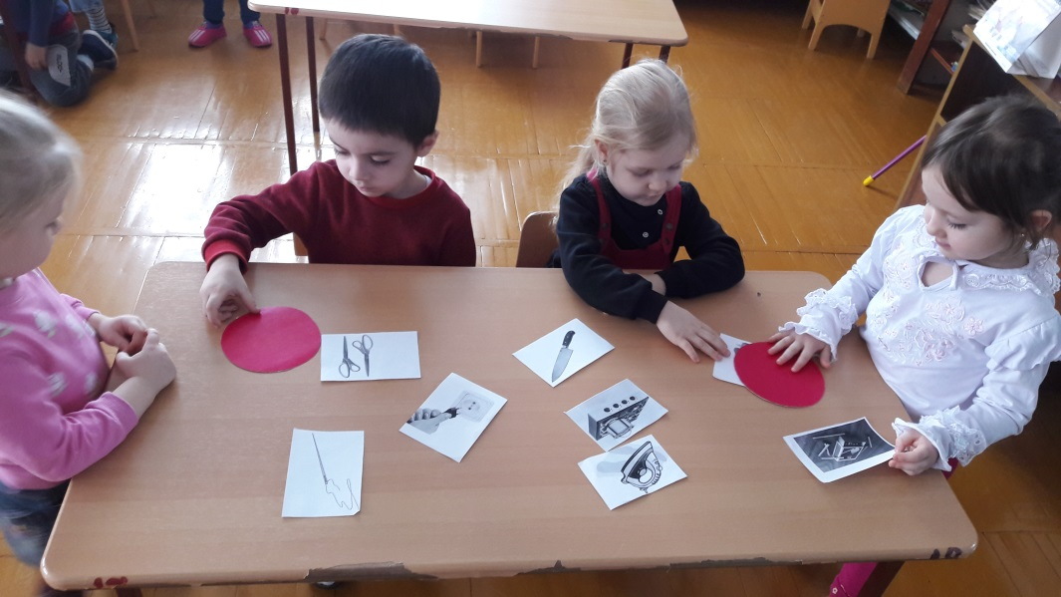  
*Д/И:* «Найди  предмет  по  описанию».

Цель: Воспитывать  умение  находить  предмет по его наиболее характерным признакам;  развивать наблюдательность,находчивость; учить детей описывать предмет,не называя его; воспитывать выдержку.

*П/И:*«У медведя во бору»

Цель: развитие у детей скорости реакции на словесный сигнал, развитие внимания; упражнять детей в беге.

*М/П игра: « Дорожки»*

Цель: Научить ходить друг за другом,делая сложные повороты, сохраняя равновесие, не мешать друг другу и не толкать впереди идущего.

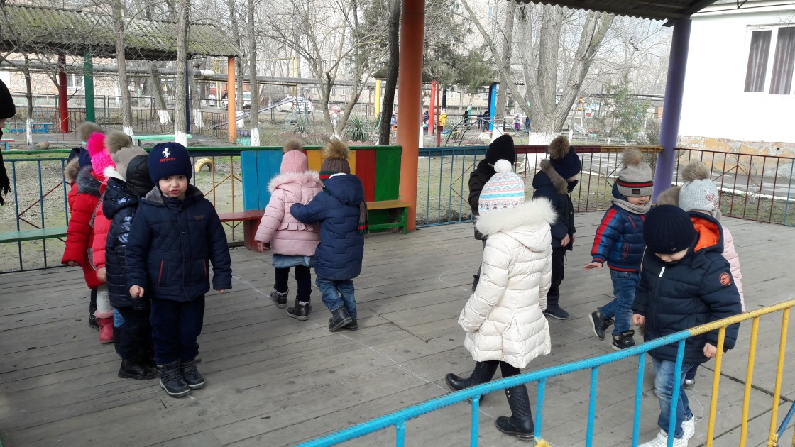

*Х/Л:*  С. Маршак «Кошкин дом»

Цель: через худ.литературу формировать осторожное и осмотрительное отношение к опасным для человека ситуациям.

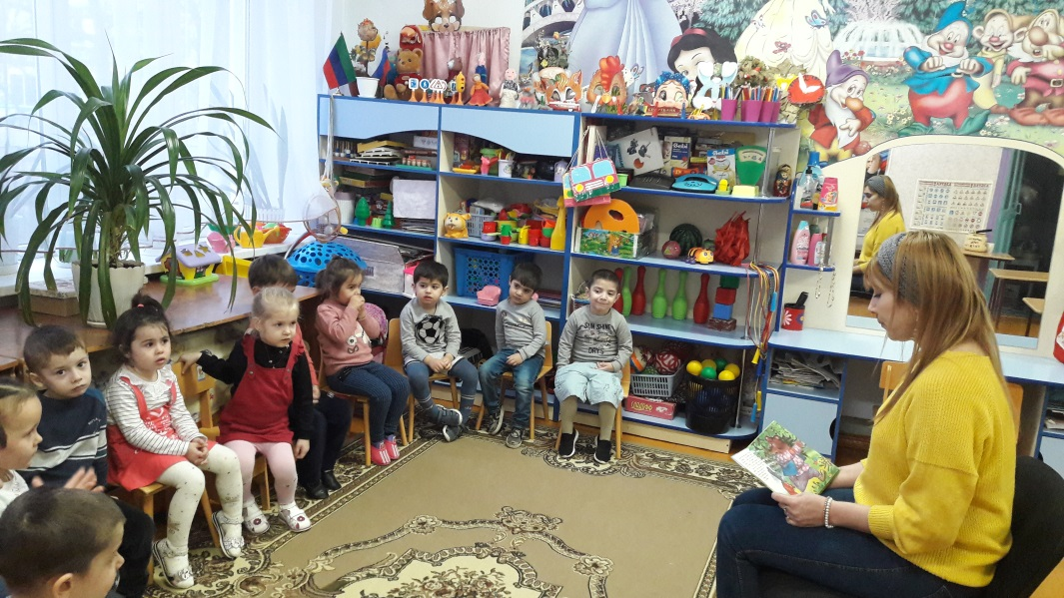

*Дыхательная гимнастика* «Ножницы»

Цель: формирование дыхательного аппарата.

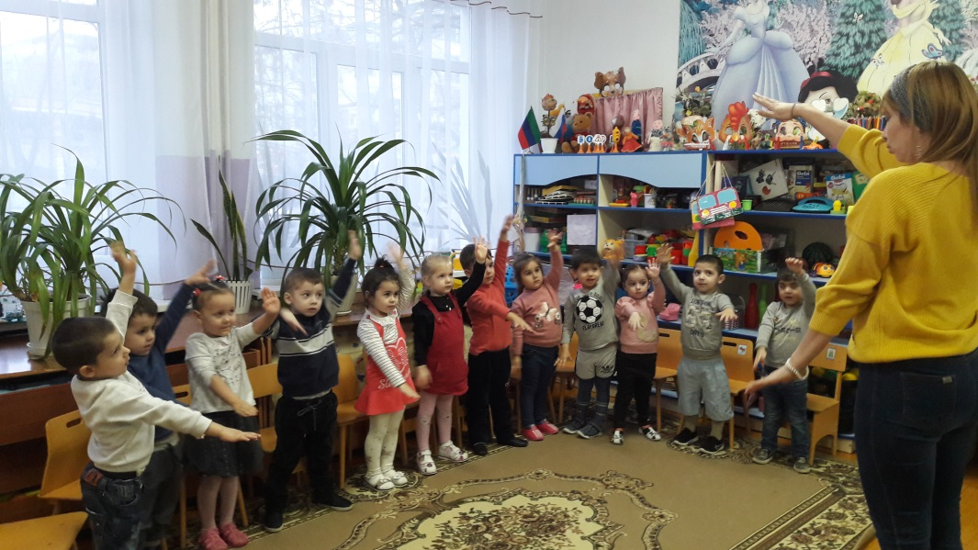

**Четверг**

*Беседа:* «Спички, детям не игрушка!».

Цель: помочь детям хорошо запомнить основные группы пожароопасных предметов, которыми нельзя самостоятельно пользоваться.

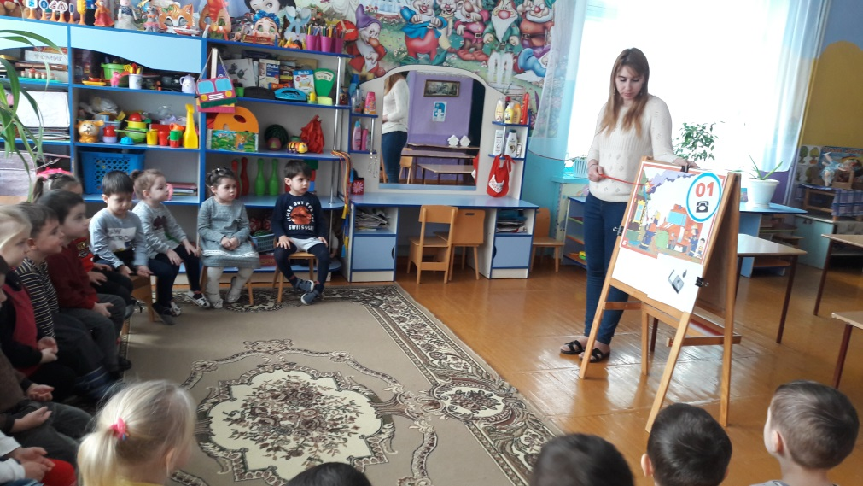

*Д/И:* «Раз, два, три, что может быть опасно - найди».

Цель: Закреплять представления детей об источниках опасности в доме; развивать сообразительность, внимание; воспитывать чувство товарищества.

*Игра-тренинг* «На день рожденья к кукле Кате»

Цель: формировать навыки безопасного поведения за столом.

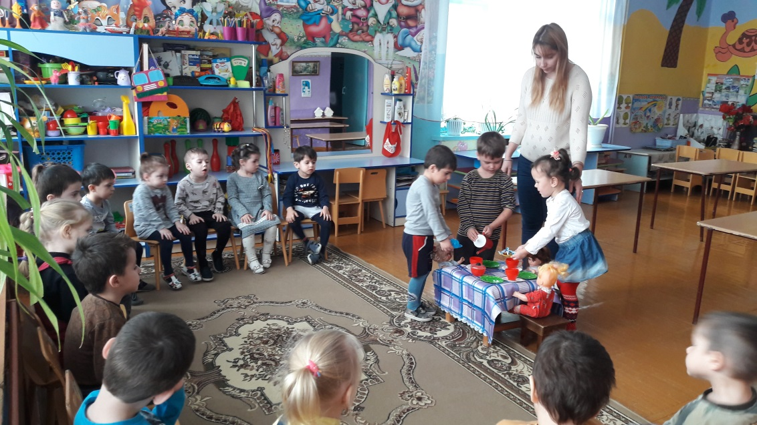

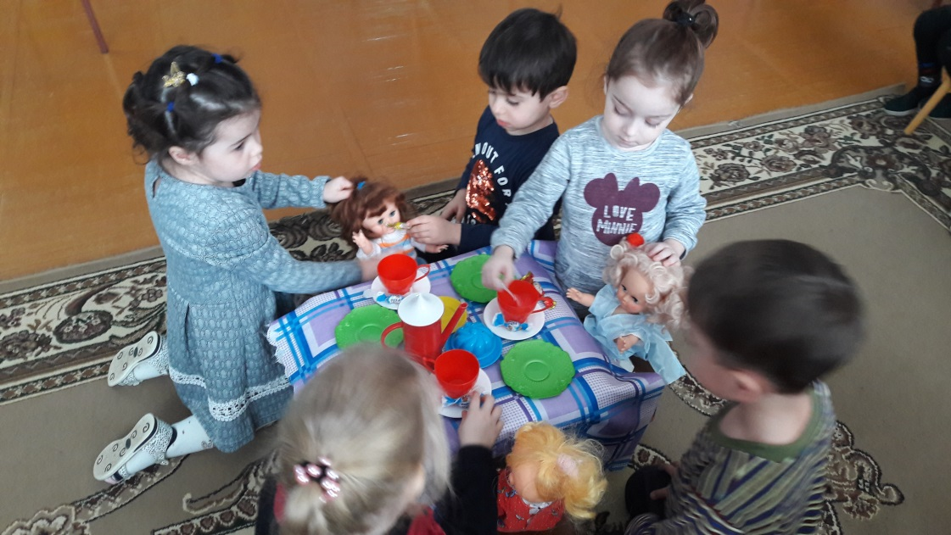

*Дыхательная гимнастика* «Насос».

Цель: укреплять физиологическое дыхание у детей.

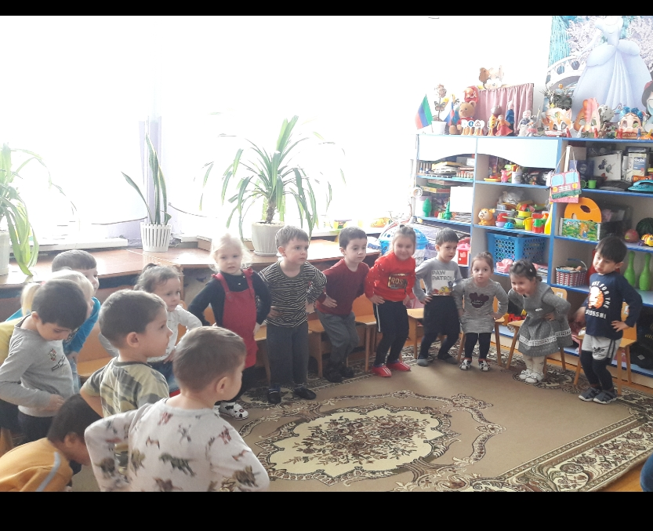

*П/И:* «Воробушки и кот»

Цель: учить детей мягко спрыгивать, сгибая ноги в коленях, бегать, не задевая друг друга, увертываться от ловящего, быстро убегать, находить свое место, приучать детей быть осторожными, занимая место, не толкать товарищей.

*Х/Л:*Чтение сказки «Маша и медведь».

Цель: - воспитывать у детей умение слушать сказку внимательно;

- сопереживать героям сказки;

- развивать память, внимание;

**Пятница**

*Беседа:* «Окно-это хорошо или плохо?», Цель: Дать понятие об опасности закрытых помещений (окно, балкон, дверь). Объяснить, что опасно одному оставаться в комнате, где открыты окна или балкон, выходить на балкон или подходить к открытому окну.

*Д/ И:* «Красный, желтый, зеленый».

Цель: развитие внимания, памяти.

**Рассматривание иллюстраций по теме « Опасности во круг нас»**

*П/И:* «Мыши в кладовой»

Цель: развивать у детей умение выполнять движения по сигналу; упражнять детей в подлезании, в беге и приседанию.

*Игра-тренинг* «Я потерялся…»

Цель: учить правильно вести себя, если потерялся на улице.

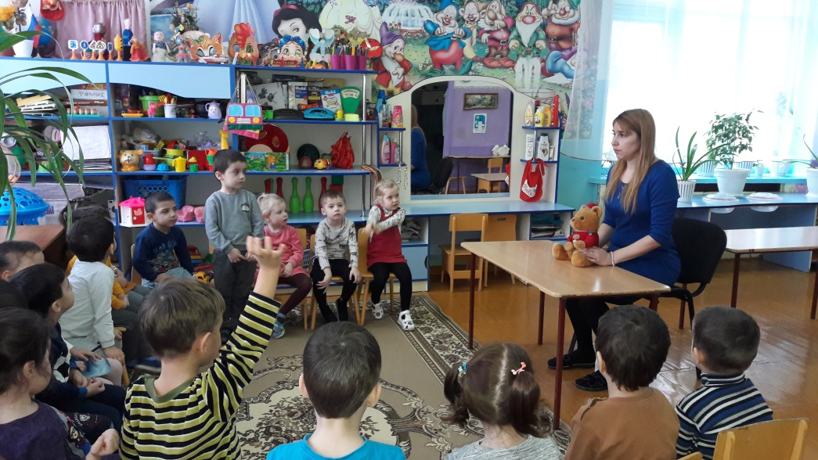

*Х/Л:* Чтение сказки. «Волк и семеро козлят»

Цель: познакомить детей со сказкой «Волк и семеро козлят»

- воспитывать у детей умение слушать сказку внимательно;

- сопереживать героям сказки;

- развивать память, внимание;

- подвести детей к пониманию соблюдений элементарных правил послушания;

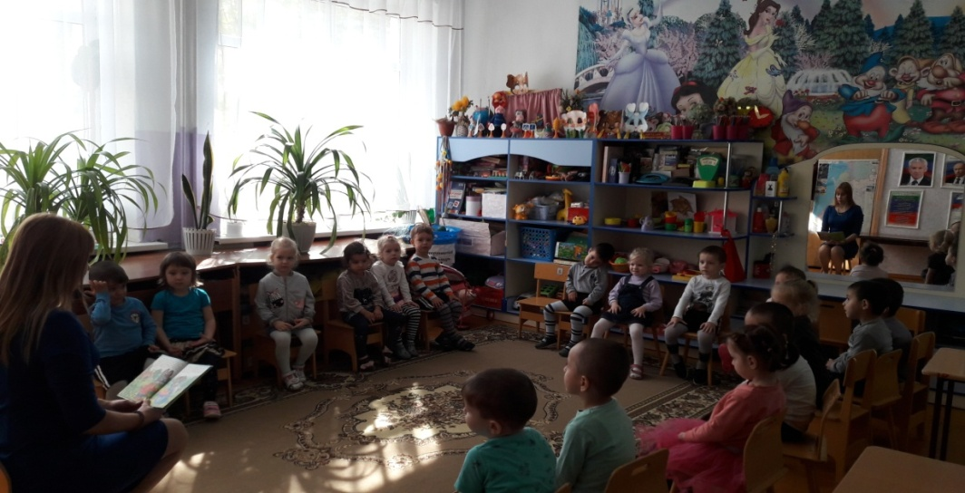

*Дыхательная гимнастика*: «Жук»

Цель: тренировать силу вдоха и выдоха.

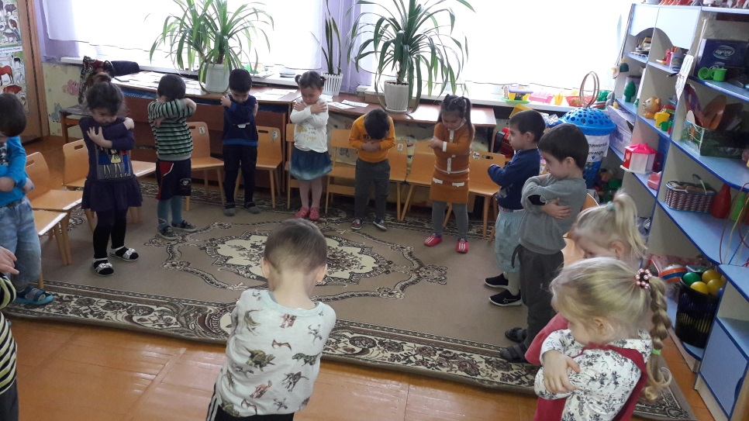

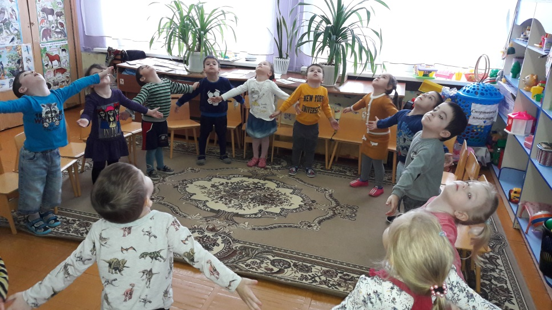

Раскрашивание картинок из сказок « Добрые и злые герои».

